Тема: «День рождения детского сада»
Вводная часть: Ходьба с последующей остановкой на сигнал. Ходьба на носках; на пятках; высоко поднимая колен. Непрерывный бег (1,5мин). Ходьба с выполнением дыхательных упражнений.
ОРУ (с мячами):
1. И. п. — стойка ноги на ширине плеч, мяч в обеих руках вниз. Поднять мяч вперед, вверх, посмотреть на него, опустить вперед - вниз, вернуться в исходное положение (5—6 раз).
2. И. п. — сидя на пятках, мяч в обеих руках перед собой. Подняться в стойку на коленях, мяч вверх; вернуться в исходное положение (6 раз).
3. И. п. — сидя на пятках, мяч в обеих руках перед собой. Прокатить мяч вправо (влево) вокруг себя, толкая мяч руками (по 3 раза в обе стороны).
4. И. п. — лежа на спине, мяч в обеих руках за головой. Поднять согнутые в коленях ноги, коснуться их мячом, выпрямиться, вернуться в исходное положение (5-6 раз).
5. И. п. — сидя, ноги врозь, мяч перед собой. Поднять мяч вверх, наклониться, коснуться мячом пола как можно дальше, выпрямиться, вернуться в исходное положение (5—6 раз).
6. И. п. — стойка ноги слегка расставлены, мяч на полу. Прыжки на двух ногах вокруг мяча в чередовании с ходьбой (по 3 раза).
ОВД:
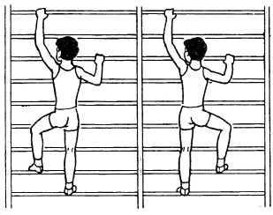
1. Лазанье по гимнастической стенке (различными способами)

2. Бег с преодолением препятствий (можно использовать любые предметы)
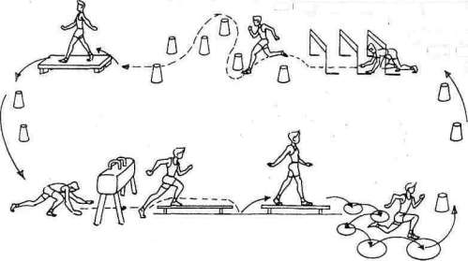

Игра «Поймай мяч»
Ход игры: Напротив, ребенка на расстоянии 1,5—2 м от него становится взрослый. Он бросает мяч ребенку, а тот возвращает его. В это время Взрослый произносит слова: «Лови, бросай, упасть не давай!» Каждое слово сопровождается броском мяча. Слова нужно произносить медленно, чтобы малыш успел поймать мяч и бросить его не спеша. По мере овладения навыками ловли и бросания расстояние между ребенком и взрослым можно увеличивать.

